**2019年夏邑县小学教师师德素养提升**

**培 训**

**简**

**报**

**主办：夏邑县教育体育局师训股**

**承办：夏邑县教师进修学校**

**2019年5月19日**

**2019年夏邑县小学教师师德素养提升培训**

**简 报**

**题 记**

校以师为本，师以德为先，师德师风是学校的内涵，是改革发展的原动力，决定着学校的学风和校风，决定着学校的精神风貌和人文风。

**开班典礼**

在夏邑县教体局的大力支持和教师进修学校的精心策化、组织下，进修学校分期对2017、2018年的招教教师进行了师德素养提升培训，每期培训班为期两天，2019年5月18—19日为2017年招教教师培训。

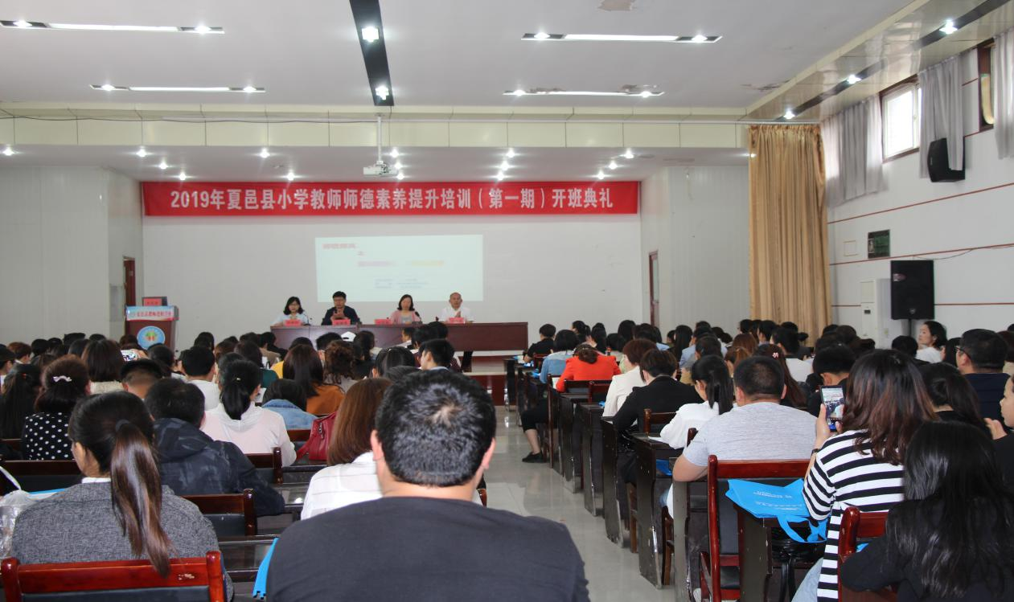18日上午，师德素养提升培训开班典礼在教师进修学校报告厅隆重举行。教体局师训股股长刘翠英同志，教师进修学校校长胡春亮同志，安阳县教师进修学校校长沈学国同志在领导席就座。开班典礼由进修学校副校长张晓伟主持。2017年招教的223名教师参加了开班典礼。

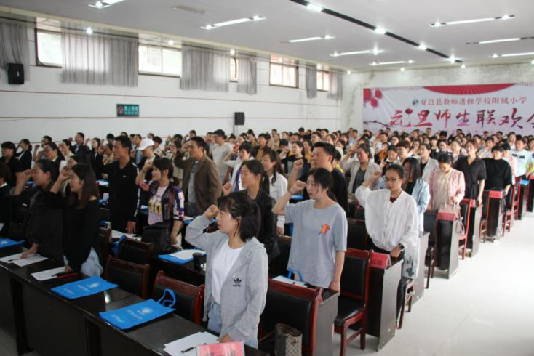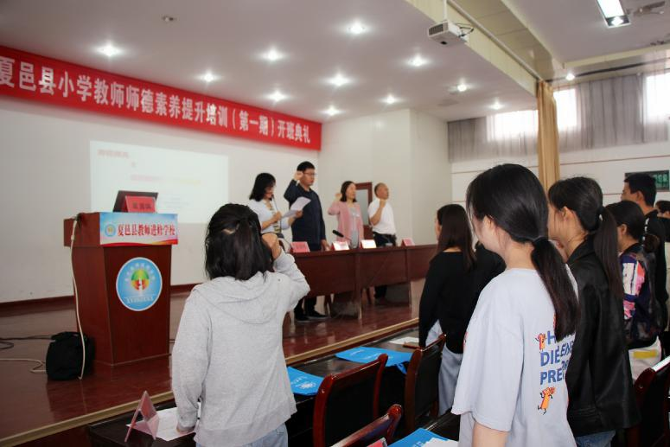开班典礼第一项议程，进修学校副校长张晓伟同志带领全体参培人员宣誓：我志愿做一名光荣的人民教师，忠诚人民教育事业，贯彻党的教育方针。爱国守法，敬业爱岗；教书育人，关爱学生；传承文明，勇于创新；严谨治学，启智求真；为人师表，乐于奉献。为实现中华民族的伟大复兴而努力奋斗。那铿锵有力的誓言在报告厅久久回响。

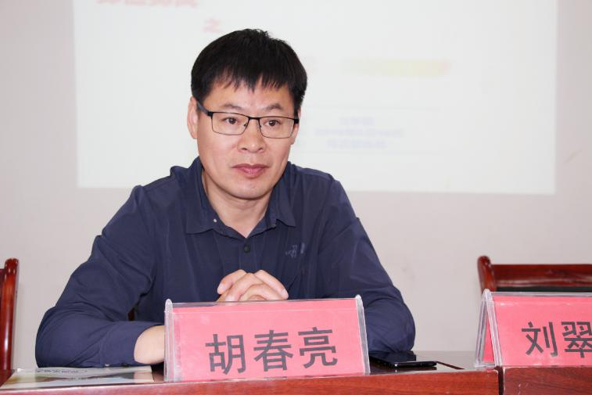第二项议程，进修学校校长胡春亮同志为本次培训致辞。胡校长首先对关心支持本次培训的教体局领导表示感谢、对安阳县教师进修学校沈学国校长以及各位参培教师的到来表示欢迎，并对学员提出思想上高度重视，增强学习自觉性；强化学习意识，提高学习主动性、注重师德修养、提升自身素质等要求。

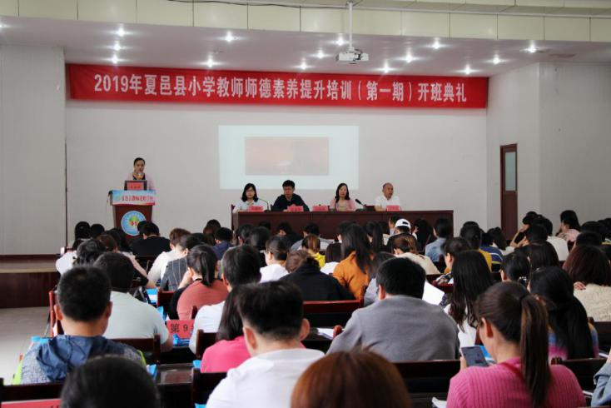第三项议程，教体局刘翠英股长做了重要讲话。刘股长首先汇报我县教师培训工作取得的突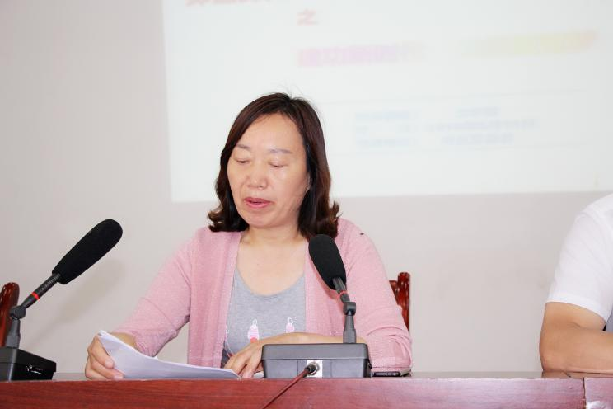出成绩，并对本次培训班提出几点要求：明确使命、优化品行、转变角色、关心学员。并要求参训人员要树立强烈的集体荣誉感，要尊重教师，虚心求教，利用好这次学习机会，以高度自觉的态度，良好的精神状态，听从组织人员的安排，圆满完成两天的学习任务。

第四项议程，来自王集乡集美小学的赵春丽老师作为学员代表发言。她表示，定将珍惜本次学习机会，全身心投入，积极参与班级活动，圆满完成学习任务。

**政策引领**

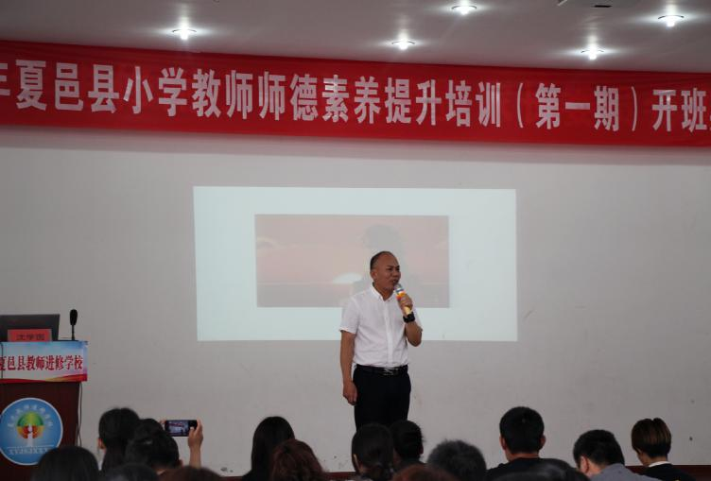来自安阳县教师进修学校、博学儒雅、爱学乐教的沈学国校长，为我们做了《师德师风之扬帆远航》的报告，他从教师职业认同、教师职业规范、践行师德三个部分把教师职业道德给参培教师做了完美的诠释，让参大家明白：教育不是牺牲，而是享受；教育不是重复，而是创造；教育不是谋生的手段，而是生命的本身。更是从心灵上对参培教师以触动，引领他们成为“易爆”的学习者，成为新时代的“四有”好教师。

**师德教育**

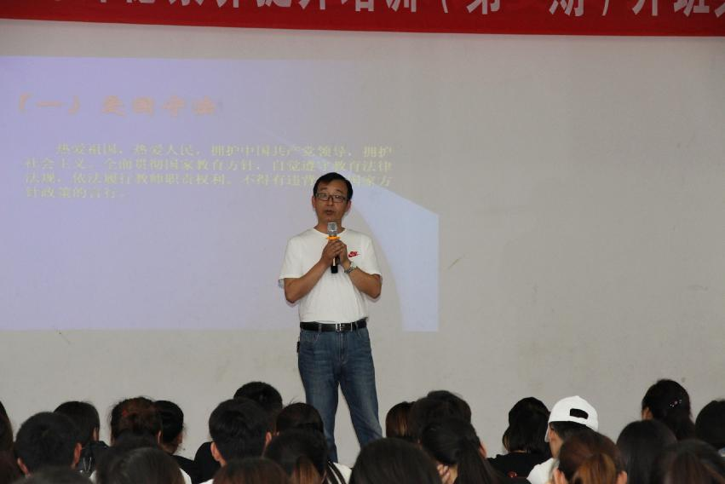河南师范大学德育教研室主任王茝教授，做了题为《丹心育桃李 书香沁人生》的精彩报告，让参培学员接受了一次深刻的灵魂洗礼。讲座中，王教授以其深厚扎实的理论素养引领人，以其幽默诙谐的语言风格感染人，以其高洁脱俗的人格魅力影响人。王教授的讲座发人深思，参培学员热情的掌声时时在课堂响起。

**名师引领**

本次培训，我们有幸邀请到夏邑县最美教师，来自中峰乡何大庄小学杨红英老师和胡桥乡丁王集小学丁明明教师。

两位最美教师的精彩报告，情真意切，让人热泪盈眶，杨红英老师抱病坚守三尺讲台，兢兢业业完成本职工作，大爱无疆，对待每一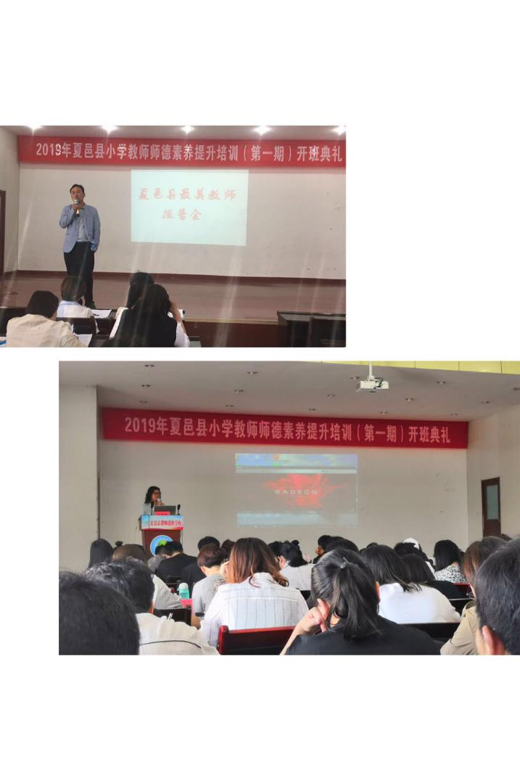名学生她不抛弃、不放弃，桃李满园。从她身上让参培教师看到了一名平凡教师的非凡之举。

丁明明老师从生活中的点滴小事做起，感人至深。字里行间充满着他对工作的执著、对学生的关爱、对家人的亏欠。他的事迹正是千万农村小学教师的真实生活的写照。让参培学员从心灵上、思想上得到启迪，让他们真切的感受到榜样就在我们身边。

**学员论坛**

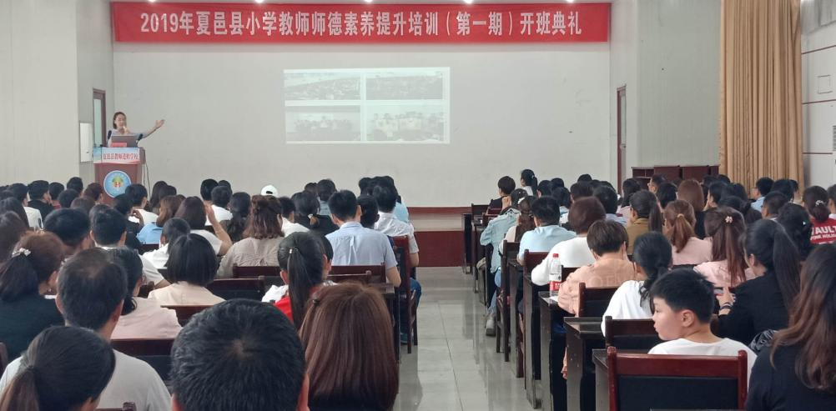 本期学员论坛在教师进修学校金珍主任的主持下精彩纷呈，14位教师的发言让我们听到了来自基层一线教师的感人故事，短短的两年工作时间，老师们扎根农村教育的决心、对问题学生的转化，对留守儿童的关爱、对学困生的辅导、对屡错生的耐心、对个性生的尊重，都体现了他们的爱岗敬业、无私奉献的精神。

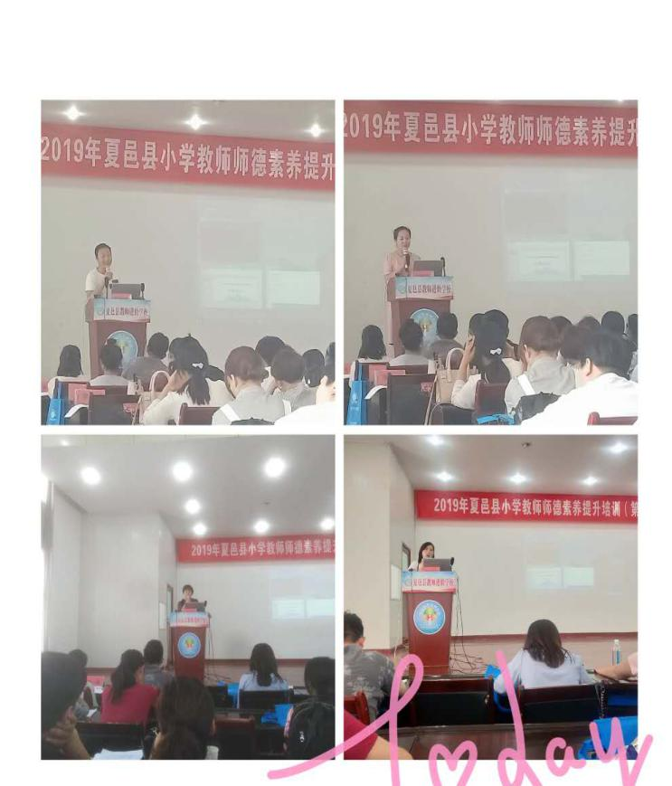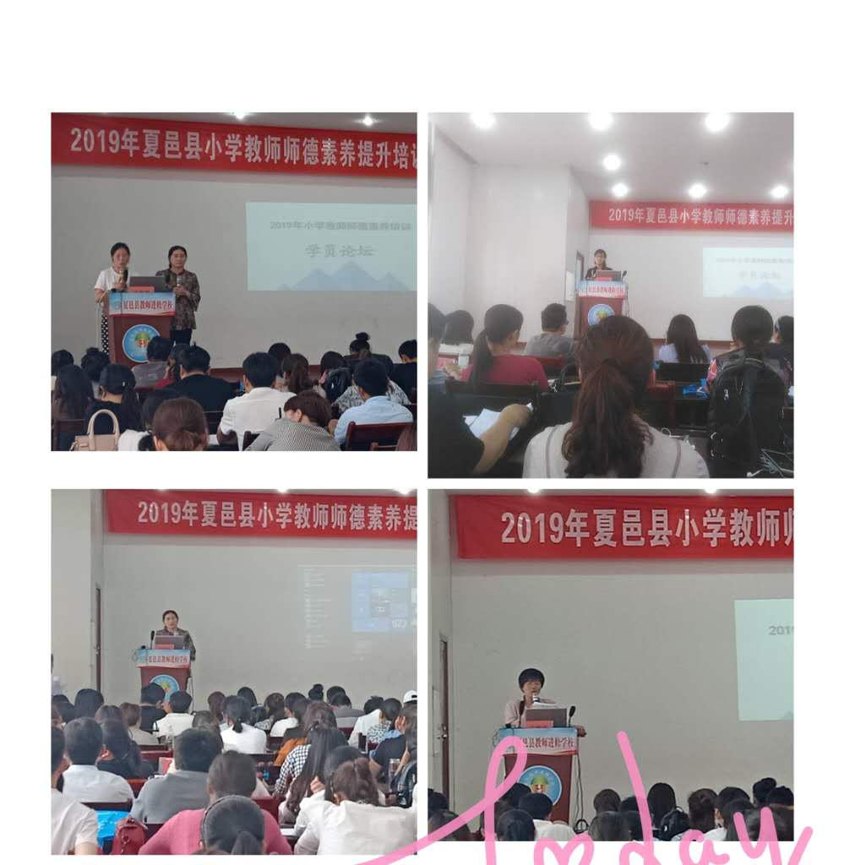

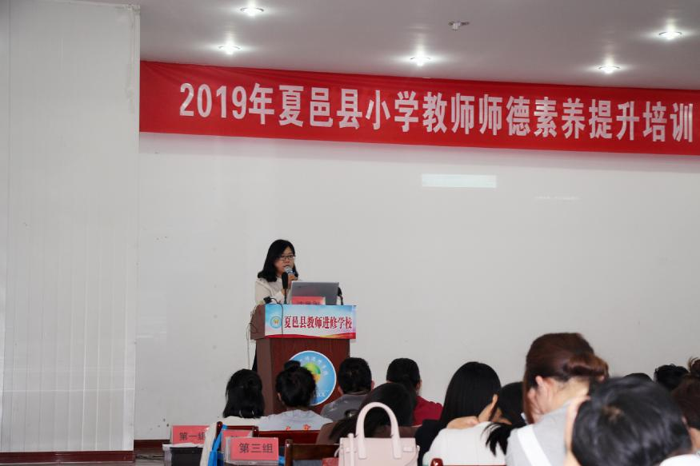在学员论坛结束之后，教师进修学校副校长张晓伟同志，对本次培训活动进行总结。她从师德为先、以生为本、能力为重、终身学习四个方面着手，再次唱响本次培训的主旋律。她表示，进修学校作为师资培训的沃土，教师成长的摇篮，定将在胡春亮校长的带领下，以先进的培训理念、丰富的培训内容、创新的培训模式，为全县小学教师提供更多、更优质的培训！

**领导关怀**

培训期间，师训股股长刘翠英和进修学校校长胡春亮走到学员身边，与学员亲切交谈，询问学习及生活情况。

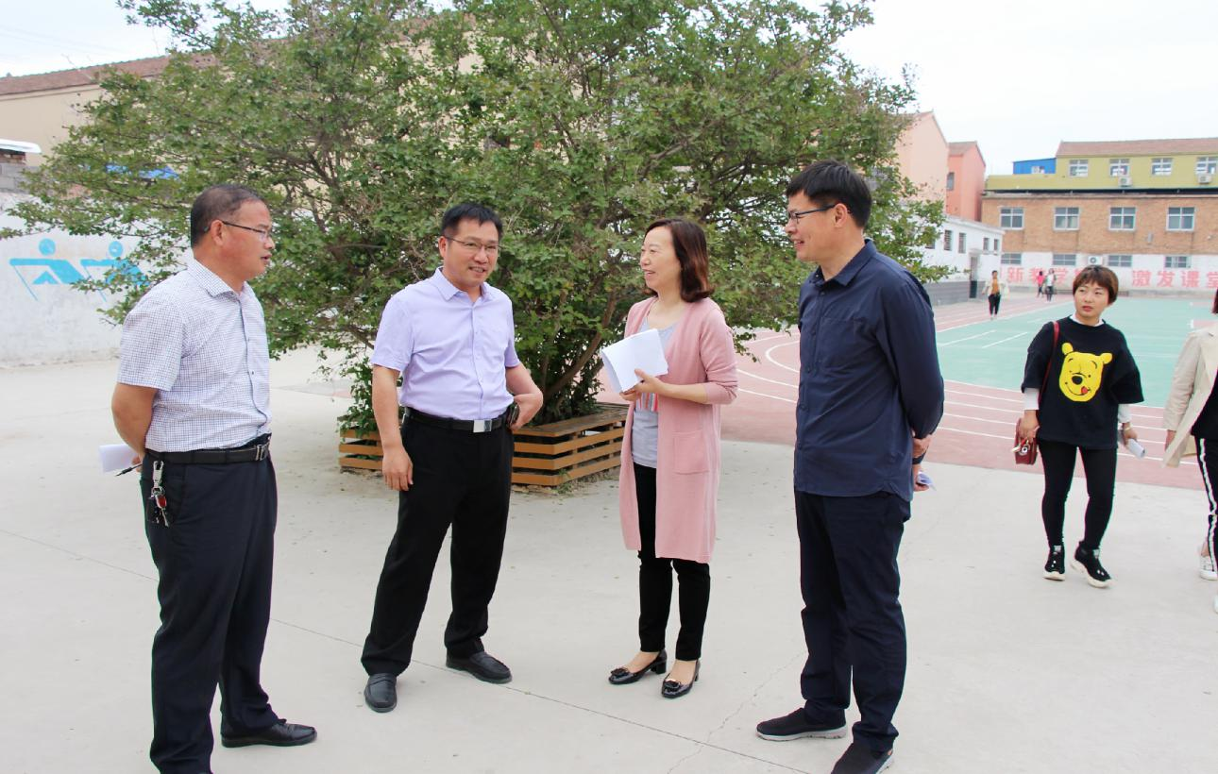郭店乡中心学校陈大猜主任、郭庄乡中心学校欧阳世昌校长、李占勤主任、太平中心学校李斌主任亲自到培训点督查本乡教师学习情况，为进修学校的班级管理工作提供了极大的帮助!

**结束语**

三尺讲台苦耕耘，电子白板乐播种，教师职业，有苦也有乐，让我们携手并肩，以人类灵魂工程师的身份，以人民教师的名义，默默耕耘。相信在前行的路上，我们一定会以人师的胸怀，滋养更多幼苗的心田。让我们撑起爱的航帆，在教育的征途上再创辉煌！